Interfejs wymaga sterownika USB

Zanim cokolwiek podłączysz do gniazda usb zainstaluj sterownik o nazwie (na płycie z software, potem włacz interfejs, powinien być widoczny w menedżerze urządzeń jako virtual com. jeśli dalej się nie zainstalował potrzeba zrobic aktualizacje i dac automatycznie z windowsa, ale dopiero po 1 instalowaniu z plyty, dac mimo to kontynuuj i będzie ok. a powinno być tak:

Jeśli nie, martw się co masz nie tak z komputerem / laptopem (BIOS, usb 1.0, usb 2. 0) itp. itd.

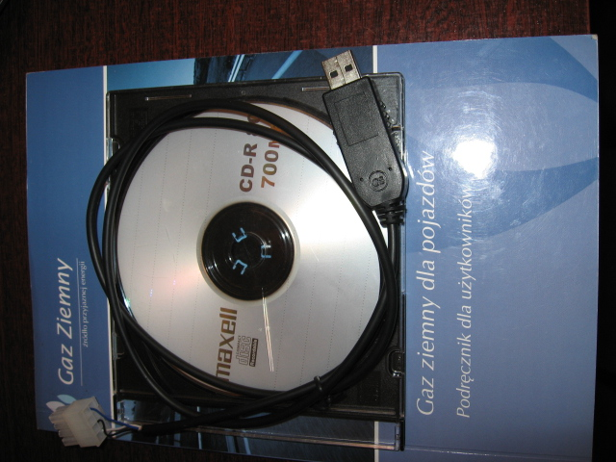
opis kabla głównego: niebieski linia L, czarny-masa, biały-liniaK,

Połaczenia kabla głównego usb z innymi systemami gazowymi

rys. 1. widok od tyłu wtyczki

jak rozpoznać swoją centralę?? Poniżej rysunki i opisy typowych wtyczek LPG

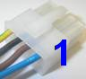 opis wtyczki: żółty-linia L, czarny-12V+, brąz-masa, niebieski-liniaK
Proszę sprawdzić miernikiem gdzie u państwa jest masa, linie K i L można zamienić bez konsekwencji, najwyżej nie będzie transmisji, zamiana zasilania z masą grozi uszkodzeniem interfejsu. (często gazownicy zmieniają kolejności, żeby klienci „nie grzebali” kupionym na allegro interfejsem). Kolory mogą się zmienić, ważna jest kolejność sekwencji. W oferowanym państwu interfejsie są 3 przewody, ponieważ pominięto zasilanie wzięte bezpośrednio z USB.

kabel główny jest bezpośrednio przystosowany do współpracy z takimi systemami gazowymi jak:

- ELPIGAZ(Voila Plus, Stella/Eliza, Millenium, Nicolaus/2004, Leonardo)

- KME (Bingo, Diego)

- ZAVOLI (Alisei, Regal)

- D.T GAS(Datec Basic, Datec Super, Gas-tech)

- EMMEGAS(ICS-03)

- AC(Stag 100)

- OMVL(Dream XXI N)

- BIGAS(Sgis N, Elc’92, Elc Pegaso)

- PROTECDIGITAL(Orion

- AG(Razmus AF-800, Sirocco)

- ROMANO(Romano ris)

- LANDI-RENZO (v05 ER)

- LO. GAS(Flash Mach pro)

…………………………………………………………………………………………………...
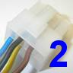 żółty-linia L, czarny-12V+, brąz-masa, niebieski-liniaK
TARTARINI(Tec97, Tec99pro, Sfi, Etagas)

JUNIOR LAMBDA CONTROL
......................................................................................................................................................
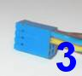 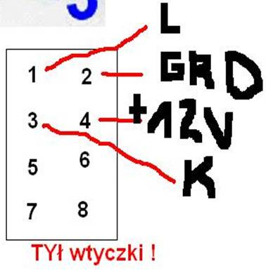 żółty-linia L, czarny-12V+, brąz-masa, niebieski-liniaK
LOVATO(Lov-eco, Lov-eco pro)
........................................................................................................................................................
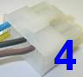 żółty-linia L, czarny-12V+, brąz-masa, niebieski-liniaK
LANDI (les98 , 99 ITP)

Ta wersja interfejsu USB nie jest wyposażona w ten wtyk. *** Dodawanie złącza numer 4 w przypadku USB jest bezcelowe. Tam programy są zbyt stare żeby zadziałać z USB (DOS).
………………………………………………………………………………………………………………….
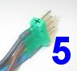 żółty-linia L, czarny-12V+, brąz-masa, niebieski-liniaK
AUTRONIC(Al-700/800)

AC(Stag50)

AI(Lgc-700)
.......................................................................................................................................................
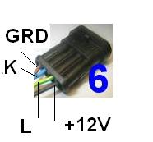 żółty-linia L, czarny-12V+, brąz-masa, niebieski-liniaK
LANDI-RENZO(Lcsa1/05, IGsystem, LCS/2, Lcse, Omegas)
........................................................................................................................................................
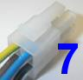 żółty-linia L, czarny-12V+, brąz-masa, niebieski-liniaK
BRC(Just Junior)

…………………………………………………………………………………………………..
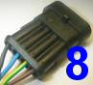 żółty-linia L, czarny-12V+, brąz-masa, niebieski-liniaK
Autronic(minstral 1/2) AI(Easyjet)

AC ( Jz-2005 Zenit Nowość))
kolory i oznaczenia zgodne z wtykiem nr 1
.......................................................................................................................................................
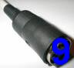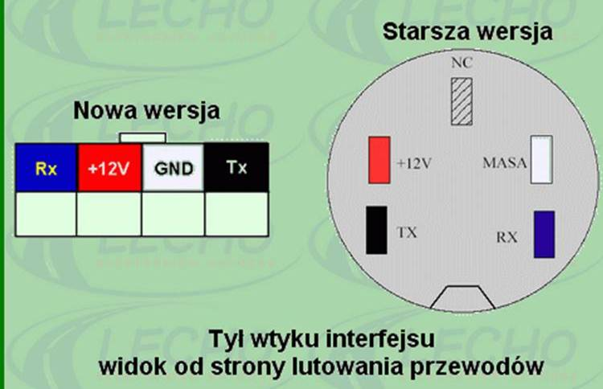
LECHO(maxi lambda)
…………………………………………………………………………………………………..
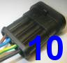 żółty-linia L, czarny-12V+, brąz-masa, niebieski-liniaK
AC(Stag 200 oraz nowy 300)

